姓名：吳振昌 47年次 電話：0928539786 | 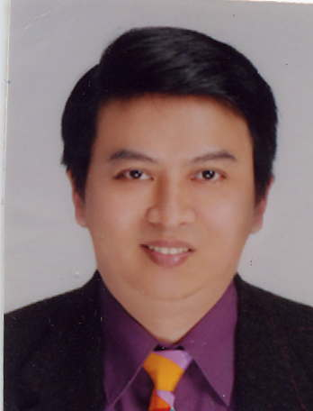
年輕、公平、正義、換人做看看、新人新氣象
有活力、有能力、有熱忱、有擔當、有魄力
工會幹部經歷：花蓮縣銀行員職業工會第四、五、七屆常務理事。
台北市台灣銀行產業工會第三屆理事。
台灣銀行職工福利委員會委員、勞資會議代表、團體恊約小組。
現任工會職務：台北市台灣銀行產業工會第五屆理事長。
學 歷：國立台北商業技術學院
曾任職務：存匯、會計、外匯、催收、出納、總務、存匯主辦97/1月~98/7月
總行營業部存款科佐理科務（2年）95~97年
現任職務：花蓮分行（授信主辦）初級襄理
總行人評委員（票選北三區）98年 99年連任、99/8~12工會代表
證照：台灣銀行存匯証照
台灣金融研訓院：信託業務人員証照
初階外匯人員証照
初階授信人員証照
銀行內部控制証照
理財規劃人員証照
中華民國人壽保險同業公會：人身保險証照、投資型保險証照、產物保險
中華民國証劵暨發展基金會：投信投顧相關法規証照
中華民國勞資關係恊進會： 勞資恊商人才培訓研習合格
主要政見：
- 分權：理事長不選任勞工董事、福利委員會主任委員、退休事業基金管委會副主任等等，將公職釋放給工會理監事或會員代表，藉以培植精英幹部，強化工會幹部能力。
- 重視民主程序：尊重理監事的提案權，理事會、代表大會決議事項，應完成使命，執行成果應向會員說明，與其他銀行合併、接收案，應經理監事討論後送代表大會決議。
- 發展基層組織、會務透明化：加強與會員互動關係，工會網站的即時更新與維護，工會有任何決議事項透過網站公告，並設立會員討論區，供會員申訴或表達意見。
- 工會大團結：與全國性、同業工會、國營事業工會等，保持友好關係，互助合作。與高雄工會合作模式，俟成熟時合併。結合台銀人壽、台銀証劵向金控公司爭取應有權益、福利。
- 取得罷工權：堅決反對臺灣金控公司以任何方式改變釋股10 %以上，及員工優惠存款及退休金優存利率、額度調低等等。代表大會通過後取得罷工投票權。
- 重新檢討及修改團體恊約：屆期主張與行方就團體恊約第10、18、19、22條等重新修改條約內容（優存利率、額度，調動單身宿舍，增訂新進人員請行方同意應強制入會）。
- 開源節流：減少會員流失，增加新近會員，會費要用在刀口上，預算當省則省。
- 打擊特權、伸張正義：要求對於首長進用人員，應依財政部函規定與首長同進退。
9.爭取五區總行人評委員：由各區會員代表票選，獎、升遷等，具會員資格優先圈選。
第五屆理事長簡介

